
令和４年度
玉名・荒尾科学研究物
および発明工夫展示会

日時 ： 令和４年１０月１日（土）～２日（日）
午前９時 ～ 午後５時
場所 ： 玉名市立小天小学校 体育館

主催：玉名荒尾教育会 理科・科学委員会

身のまわりにある「なぜだろう」「どうしてだろう」
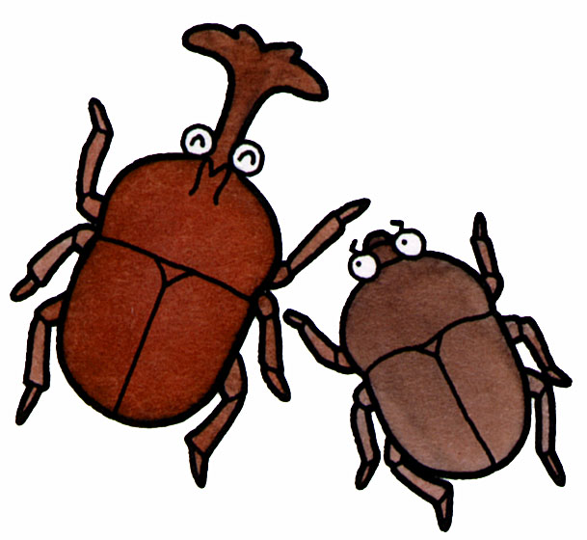
という疑問を実験や観察によって調べ、まとめた作品等が
展示してあります。
ぜひ、見に来てください。お待ちしています。

※駐車場は、運動場 をご利用ください。
※裏面の地図を参考にされ、お越しください。

